LAPORAN KESIAPAN MONEV

Pengembangan Perangkat Mobile dengan Teknologi Depth Sensor
untuk Penghitungan dan Klasifikasi Tandan Kelapa Sawit
Berbasis Deep Learning

Tanggal penyusunan: 15 September 2026
Monev dijadwalkan: Rabu, 23 September 2026, pukul 10.00–11.00 WITA
Penyaji: Bu Fatma (Dosen Ilmu Komputer)
Disusun oleh: Muhammad Zainal Muttaqin (Asisten Dosen)
Sumber data: Repositori project-expertise, komit terakhir per 15 September 2026

Daftar Isi

1. Ringkasan Eksekutif
Penelitian ini bertujuan mengembangkan perangkat mobile yang menggunakan sensor kedalaman (depth sensor) untuk menghitung dan mengklasifikasikan tandan buah segar (TBS) kelapa sawit secara otomatis dengan pendekatan deep learning. Inti sistem adalah model kecerdasan buatan yang menerima citra RGB dan data kedalaman dari empat sisi pohon, kemudian mendeteksi lokasi tandan, menggabungkan deteksi antarsisi agar tidak terjadi penghitungan ganda, menentukan tingkat kematangan (B1–B4), dan menghasilkan jumlah tandan per kelas.
Setelah menjalankan lebih dari 80 konfigurasi eksperimen yang terdokumentasi, proyek telah menghasilkan capaian berikut:
- Deteksi lokasi tandan yang cukup kuat: F1 fisik 0,84–0,85.
- Klasifikasi kematangan yang belum memenuhi target: akurasi 74,4% pada korpus RGB (target internal 75%) dan 81,6% pada korpus depth.
- Pencacahan total yang mendekati acuan: galat rata-rata 0,77–1,36 tandan per pohon.
- Pencacahan per kelas yang masih menyimpang besar: kelas B2 kurang terhitung hingga 41%, sementara B3 berlebih 17% pada korpus RGB.
- Manfaat sensor kedalaman yang belum konsisten: terbukti meningkatkan lokalisasi, tetapi redundan untuk klasifikasi kematangan.
- Aplikasi mobile dan integrasi perangkat yang belum terverifikasi dari repositori ini.
Dokumen ini menyajikan seluruh data secara lengkap dan transparan.

2. Apa Tujuan Penelitian Ini?
Judul penelitian menetapkan empat komponen utama yang harus terpenuhi:
No. | Komponen | Pertanyaan Kunci
1 | Perangkat mobile | Apakah sudah tersedia perangkat yang dapat digunakan di lapangan?
2 | Teknologi depth sensor | Apakah sensor kedalaman memberikan nilai tambah yang terukur?
3 | Penghitungan tandan | Apakah sistem mampu menghitung jumlah tandan per pohon dengan akurat?
4 | Klasifikasi kematangan | Apakah sistem mampu menentukan tingkat kematangan B1–B4 dengan tepat?
Keempat komponen di atas saling bergantung: perangkat mobile adalah wadah pengiriman, sensor kedalaman adalah modalitas tambahan, dan penghitungan serta klasifikasi adalah kemampuan inti yang bergantung pada kualitas model deep learning. Laporan ini berfokus pada komponen 2, 3, dan 4 karena ketiganya merupakan substansi ilmiah yang memerlukan pembuktian empiris.

3. Seberapa Jauh Penelitian Sudah Berjalan?

3.1 Komponen yang Sudah Selesai
Komponen | Bukti | Rujukan
Dataset berlabel — tiga korpus RGB dan RGB+D | 953 pohon (18.540 kotak), 763 pohon depth, 1.716 gabungan (1.364 unik) | docs/DATASET.md
Tiga arsitektur detektor — YOLO26l, RT-DETR-L, RF-DETR-L | Dilatih resolusi 1.280 px, dievaluasi pada partisi uji terpisah | experiments/EKSPERIMEN.md
Ensembel WBF (Weighted Box Fusion) | AP50 lokalisasi: 0,8350 (953), 0,8764 (763) | metrics/recap.md
Pipeline empat sisi — penaut, deduplikasi, pencacahan | Beberapa metode penaut (Hungarian, GSP MILP, prior rotasi) | PROPOSAL-Pipeline.md
Reproyeksi data kedalaman | Kalibrasi Orbbec, intrinsik/ekstrinsik, Brown–Conrady | docs/NEW763_RGBD4_RESULTS.md
Evaluasi terkontrol RGB vs RGB+D | Protokol bootstrap berpasangan, seed tetap | results/
Artefak evaluasi terkunci uji | JSON metrik per pohon dengan CI 95% | results/remote_eval_2026-08-28/
Log eksperimen kronologis | Lebih dari 80 simpul (V2-E-001–048, PT-E-001–036, AF-E-001–016) | experiments/EKSPERIMEN.md

3.2 Komponen yang Belum Selesai atau Belum Terverifikasi
Komponen | Kondisi | Dampak
Aplikasi mobile | Arsitektur dirancang; implementasi belum ditemukan di repositori | Belum dapat didemonstrasikan
Pemeriksaan kualitas foto | Modul penolakan buram/kurang/keliru belum selesai | Kualitas masukan belum terjamin
Pengukuran latensi | Belum ada bukti pengukuran pada perangkat sasaran | Kelayakan waktu-nyata belum diketahui
Antarmuka pengguna | Rancangan ada; implementasi belum terverifikasi | Pengguna belum dapat berinteraksi
Panduan pengambilan empat sisi | Prosedur terdokumentasi; penerapan belum terverifikasi | Konsistensi di lapangan belum terjamin

4. Berapa Angka Kinerja Model Terbaik?

4.1 Model Deteksi Terbaik (Tugas per Citra)
Tugas | Metrik | RGB 953 | Depth 763 | Catatan
Lokalisasi tanpa kelas | AP50 | 0,8419 | 0,8783 | WBF + re-ranker
Deteksi + klasifikasi | mAP50 | 0,6012 | 0,6711 | RF-DETR-L
AP50 mengukur kemampuan menemukan lokasi tandan tanpa menilai kelasnya. mAP50 mengukur deteksi sekaligus klasifikasi B1–B4. Selisih keduanya menunjukkan model cukup baik menemukan lokasi, tetapi sering salah menentukan kelas.

4.2 Pipeline Lengkap Terbaik (Tugas per Pohon, Hasil Uji Terkunci)
Metrik | Penjelasan | RGB 953 (135 pohon) | Depth 763 (110 pohon)
F1 Fisik | Keseimbangan presisi dan daya tangkap | 0,8387 | 0,8534
Presisi fisik | Proporsi prediksi yang memang ada | 0,8444 | 0,8926
Daya tangkap fisik | Proporsi tandan acuan yang ditemukan | 0,8331 | 0,8175
Akurasi klasifikasi | Ketepatan kelas tandan tercocokkan | 74,42% | 81,62%
Tandan dicocokkan | Denominator akurasi | 1.118 | 457
Makro-F1 E2E | F1 rerata 4 kelas termasuk FN dan FP | 0,6034 | 0,6519
MAE pencacahan | Galat rata-rata jumlah per pohon | 1,363 | 0,773
Toleransi ±1 | Pohon dengan galat maks 1 tandan | 63,70% | 85,45%
Ketepatan total | Pohon dengan jumlah total tepat | 27,41% | 44,55%
Ketepatan vektor | Pohon dengan B1–B4 semuanya tepat | 5,19% | 27,27%

4.3 Selang Kepercayaan 95% Metrik Utama
Dihitung melalui simulasi bootstrap berpasangan sebanyak 2.000 ulangan (random seed 42):
Metrik | RGB 953 | Depth 763
F1 fisik | 0,8387 [0,8174; 0,8587] | 0,8534 [0,8301; 0,8761]
Akurasi klasifikasi | 0,7442 [0,7112; 0,7735] | 0,8162 [0,7765; 0,8556]
Makro-F1 E2E | 0,6034 [0,5655; 0,6382] | 0,6519 [0,6046; 0,6918]
MAE cacah total | 1,363 [1,163; 1,585] | 0,773 [0,609; 0,945]
Toleransi ±1 | 0,6370 [0,5556; 0,7185] | 0,8545 [0,7818; 0,9182]

4.4 Bias Pencacahan per Kelas
RGB 953 — Partisi Uji, 135 Pohon (Penaut Hungarian Anchor A):
Kelas | Prediksi | Acuan | Bias | Bias Relatif
B1 (lewat matang) | 104 | 113 | −9 | −7,96%
B2 (matang optimal) | 145 | 246 | −101 | −41,06%
B3 (matang awal) | 824 | 706 | +118 | +16,71%
B4 (mentah) | 251 | 277 | −26 | −9,39%
Total | 1.324 | 1.342 | −18 | −1,34%

Depth 763 — Partisi Uji, 110 Pohon (Penaut GSP MILP):
Kelas | Prediksi | Acuan | Bias | Bias Relatif
B1 (lewat matang) | 67 | 94 | −27 | −28,72%
B2 (matang optimal) | 227 | 199 | +28 | +14,07%
B3 (matang awal) | 177 | 215 | −38 | −17,67%
B4 (mentah) | 41 | 50 | −9 | −18,00%
Total | 512 | 558 | −46 | −8,24%
Temuan penting: Jumlah total yang mendekati acuan (bias −1,34% pada RGB) menyembunyikan kesalahan komposisi. Pada RGB, tandan B2 kurang terhitung 41% sementara B3 berlebih 17% — keduanya nyaris saling mengimbangi pada jumlah total, tetapi distribusi kematangan yang dilaporkan tidak mencerminkan kondisi sebenarnya.

4.5 Kinerja Makro-F1 per Kelas (Ujung ke Ujung)
Kelas | RGB 953 | Depth 763
B1 | 0,7465 | 0,7578
B2 | 0,4706 | 0,7230
B3 | 0,6850 | 0,7092
B4 | 0,5114 | 0,4176
Kelas B2 pada RGB (0,47) dan B4 pada kedua korpus (0,51 dan 0,42) merupakan titik terlemah. B2 adalah tandan matang optimal yang menjadi sasaran utama panen.

5. Di Mana Letak Kelemahan Utama?

5.1 Kelemahan Kinerja
Prioritas | Kelemahan | Angka Terukur | Dampak
1 | Pencacahan per kelas tidak akurat | Vektor tepat 5,19–27,27%; bias B2 −41% | Distribusi tidak dapat diandalkan
2 | Klasifikasi kematangan belum konsisten | Akurasi 74,42% (953) < target 75% | 1 dari 4 tandan salah kelas
3 | Makro-F1 E2E masih rendah | 0,60–0,65 | Gabungan kesalahan bertumpuk
4 | Manfaat depth belum konsisten | Lokalisasi naik; klasifikasi tidak | Keunggulan menyeluruh belum terbukti

5.2 Kelemahan Metodologis
Aspek | Penjelasan
Pergeseran temporal | Korpus 953 (Mei) dan 352/763 (Juli) memiliki distribusi kematangan sangat berbeda akibat jeda 80 hari. Perbandingan 4-kelas lintas-dataset tidak valid.
Daya statistik terbatas | Partisi uji 352 hanya 410 kotak acuan; CI selebar ±0,058 membuat selisih kecil tak terbedakan dari derau.
Kebocoran partisi data | 44 dari 55 pohon uji dataset 352 termuat di partisi latih 953; 87% beririsan.
Reproduksi sebagian | Beberapa bobot model hilang dan dilatih ulang (selisih ~0,005 mAP50); stacking DINOv2-Large selisih 5,2 pp.

5.3 Sumber Kehilangan Kinerja Terbesar
Analisis dekomposisi galat (V2-E-013) menunjukkan bahwa 44,5% kapasitas model tereduksi akibat kesalahan klasifikasi kelas ordinal, bukan kegagalan melokalisasi tandan. Lokalisasi agnostik-kelas mencapai AP50 0,73–0,88, jauh di atas deteksi 4-kelas (0,45–0,67). Temuan ini mengarahkan upaya perbaikan ke peningkatan kemampuan klasifikasi kematangan.

6. Apakah Sensor Kedalaman Memberikan Manfaat?

6.1 Bukti Positif
Temuan | Angka | Rujukan
Lokalisasi meningkat dengan depth Sobel edge | AP50: 0,7636 vs 0,7358 (+0,0278) | V2-E-024
Pipeline depth menghasilkan F1 dan MAE lebih baik | F1: 0,8534 vs 0,8387; MAE: 0,773 vs 1,363 | Profil uji terkunci
Late fusion RGB+D memberikan sinyal saling melengkapi | YOLO union-WBF: +0,038 mAP50 pada validasi | NEW763_RGBD4_RESULTS.md

6.2 Bukti Negatif atau Belum Meyakinkan
Temuan | Angka | Rujukan
Early fusion 4-kanal tidak konsisten | Seluruh CI 95% melintasi nol | NEW763_RGBD4_RESULTS.md
Kedalaman redundan untuk klasifikasi | I(Y; D | RGB) ≈ 0 | V2-E-016
Depth monokular merugikan pada 953 | Δ −0,0476, CI [−0,0671; −0,0274] | V2-E-029
Lima kanal mengencerkan sinyal | Δ −0,0504, CI [−0,1038; −0,0015] | V2-E-030
Selisih lokalisasi belum signifikan 95% | CI [−0,0121; +0,0648], P(Δ>0) = 92,1% | bootstrap_lokalisasi.json

6.3 Kesimpulan Kontribusi Depth
Sensor kedalaman memberikan kontribusi yang terukur tetapi terbatas:
- Membantu lokalisasi: sinyal fisik depth menembus batas dataset. Namun, bukti ini belum signifikan pada tingkat kepercayaan 95%.
- Tidak membantu klasifikasi: fitur kedalaman redundan terhadap fitur visual RGB untuk menentukan kematangan.
- Potensi late fusion: kombinasi prediksi RGB dan RGB+D memberikan sinyal menjanjikan pada validasi, tetapi belum dikonfirmasi pada data uji baru.

7. Upaya Apa Saja yang Sudah Dilakukan?

7.1 Arsitektur dan Pelatihan Detektor
Pendekatan | Eksperimen | Hasil
Tiga keluarga detektor (YOLO, RT-DETR, RF-DETR) | V2-E-001 | RF-DETR-L unggul mAP50
Resolusi 960 vs 1.280 px | AF-E-006 | 1.280 px lebih baik
Bank combined1716 (1.716 pohon) | V2-E-035–041 | AP50 naik; tidak otomatis untuk semua model
Weighted WBF | V2-E-043 | Sebagian mAP naik, F1 fisik turun
Deep-tail proposal + re-ranker | MAP_BOOST | AP50: 0,8350 → 0,8419

7.2 Representasi dan Fusi Kedalaman
Pendekatan | Eksperimen | Hasil
Invers mentah | V2-E-005 | Tidak konsisten antarmodel
Gradien Sobel (edge) | V2-E-008, 010 | Terbaik untuk lokalisasi
Dropout, clipped, valid mask | V2-E-009 | Kalah dari edge
Mid-fusion cabang + gate | V2-E-009 | Gagal: puncak 0,2087
Early fusion 4-kanal pada 763 | V2-E-034 | CI melintasi nol
Late fusion union-NMS dan WBF | Follow-up | Menjanjikan; WBF tidak universal
Depth monokular | V2-E-027–032 | Dua kali kalah signifikan
Lima kanal (sensor + monokular) | V2-E-030 | Kalah signifikan

7.3 Penautan Lintas-Sisi dan Deduplikasi
Pendekatan | Eksperimen | Hasil
Union-Find dan Hungarian awal | PT-E-002 | F1 linker hanya 0,4282
Prior arah rotasi searah jarum jam | PT-E-008 | F1: 0,40 → 0,65 (keberhasilan penting)
Re-ID embedding | PT-E-003 | Bocor (AUC train 1,0; test 0,72)
GNN penautan | PT-E-017 | F1 naik ke 0,38; belum cukup
Learned edge linker (65 fitur) | HANDOFF | AUC 0,95 pada validasi
Greedy strict + sweep | V2-E-043 | F1 0,83–0,86 (dari test)
GSP MILP | V2-E-045 | Kenaikan F1 fisik nyata
Rekonstruksi 3D kaku | PT-E-009–013 | AUC 0,45–0,51 (setara acak); ditolak

7.4 Klasifikasi Kematangan
Pendekatan | Eksperimen | Hasil
Klasifikasi langsung dari detektor | V2-E-001 | Akurasi kelas terbatas
ConvNeXt-Tiny / crop classifier | PT-E-012, 014 | Baik pada crop, tidak bertahan E2E
CORAL ordinal loss | PT-E-014 | Runtuh ke 33,05%; CORN lebih baik (69,83%)
DINOv2-Large stacking | V2-E-046 | Val 76,8%; reproduksi hanya 71,6%
Komposisi lintas-lapis | V2-E-047 | Val 85,0% (depth); solver hilang
Head-aware ranking | Wave 2 | Akurasi naik, F1 fisik turun
Kalibrasi kelas (scale_macro) | Wave 2 | Kandidat terbaik VAL; CI melintasi nol
Augmentasi fotometrik | Ditolak | Tidak memberi perbaikan menyeluruh
Pembobotan kelas, focal/mixed loss | Ditolak | Tidak menyelesaikan konflik tujuan

7.5 Pencacahan dan Rekonsiliasi
Pendekatan | Eksperimen | Hasil
Jumlah pool mentah | PT-E-004 | Macro-MAE 3,34; gagal telak
Ridge Regression + F_all | V2-E-045 | MAE 1,36 (953), 0,77 (763)
Rekonsiliasi jumlah per kelas | PT-E-005–007 | Memperbaiki bias; identitas belum sembuh
Count meta-ensemble | Wave 2 | Matched naik; MAE/±1 turun
Regresor non-linear | Wave 2 | CV train membaik; VAL memburuk

7.6 Rangkuman Eksplorasi
Penelitian ini telah menguji 3 keluarga detektor, 6+ representasi kedalaman, 8+ metode penautan, 10+ pengklasifikasi, dan 5+ pendekatan pencacahan, dengan total lebih dari 2.800 baris evaluasi. Pendekatan yang gagal didokumentasikan sebagai studi ablasi dan kontrol negatif. Konflik inheren antara tujuan lokalisasi, identitas fisik, klasifikasi kelas, dan pencacahan menjadi hambatan fundamental.

8. Ceklist Kesiapan Monev

8.1 Komponen yang Tersedia untuk Disajikan
Status | Komponen | Keterangan
Tersedia | Dataset RGB dan Depth | Tiga korpus, partisi terdokumentasi
Tersedia | Tiga arsitektur detektor | YOLO26l, RT-DETR-L, RF-DETR-L
Tersedia | Ensembel WBF | AP50 lokalisasi 0,84–0,88
Tersedia | Pipeline empat sisi | Penaut, deduplikasi, pencacahan
Tersedia | Reproyeksi kedalaman | Kalibrasi Orbbec, distorsi
Tersedia | Perbandingan RGB vs RGB+D | Bootstrap berpasangan, terkontrol
Tersedia | Evaluasi terkunci uji | JSON terlacak, CI tersedia

8.2 Komponen yang Belum Memenuhi Target
Status | Komponen | Keterangan
Belum memenuhi | Akurasi klasifikasi ≥75% | 74,4% pada 953; 81,6% pada 763
Belum memenuhi | Pencacahan per kelas akurat | Bias B2: −41%; vektor tepat 5–27%
Belum konsisten | Manfaat depth sensor | Lokalisasi naik; klasifikasi redundan
Belum terverifikasi | Aplikasi mobile | Belum ditemukan implementasi
Belum terverifikasi | Demonstrasi ujung ke ujung | Belum ada bukti sistem terintegrasi

9. Visualisasi Data Pendukung
Berikut adalah lima grafik pendukung yang merangkum data kinerja secara visual:
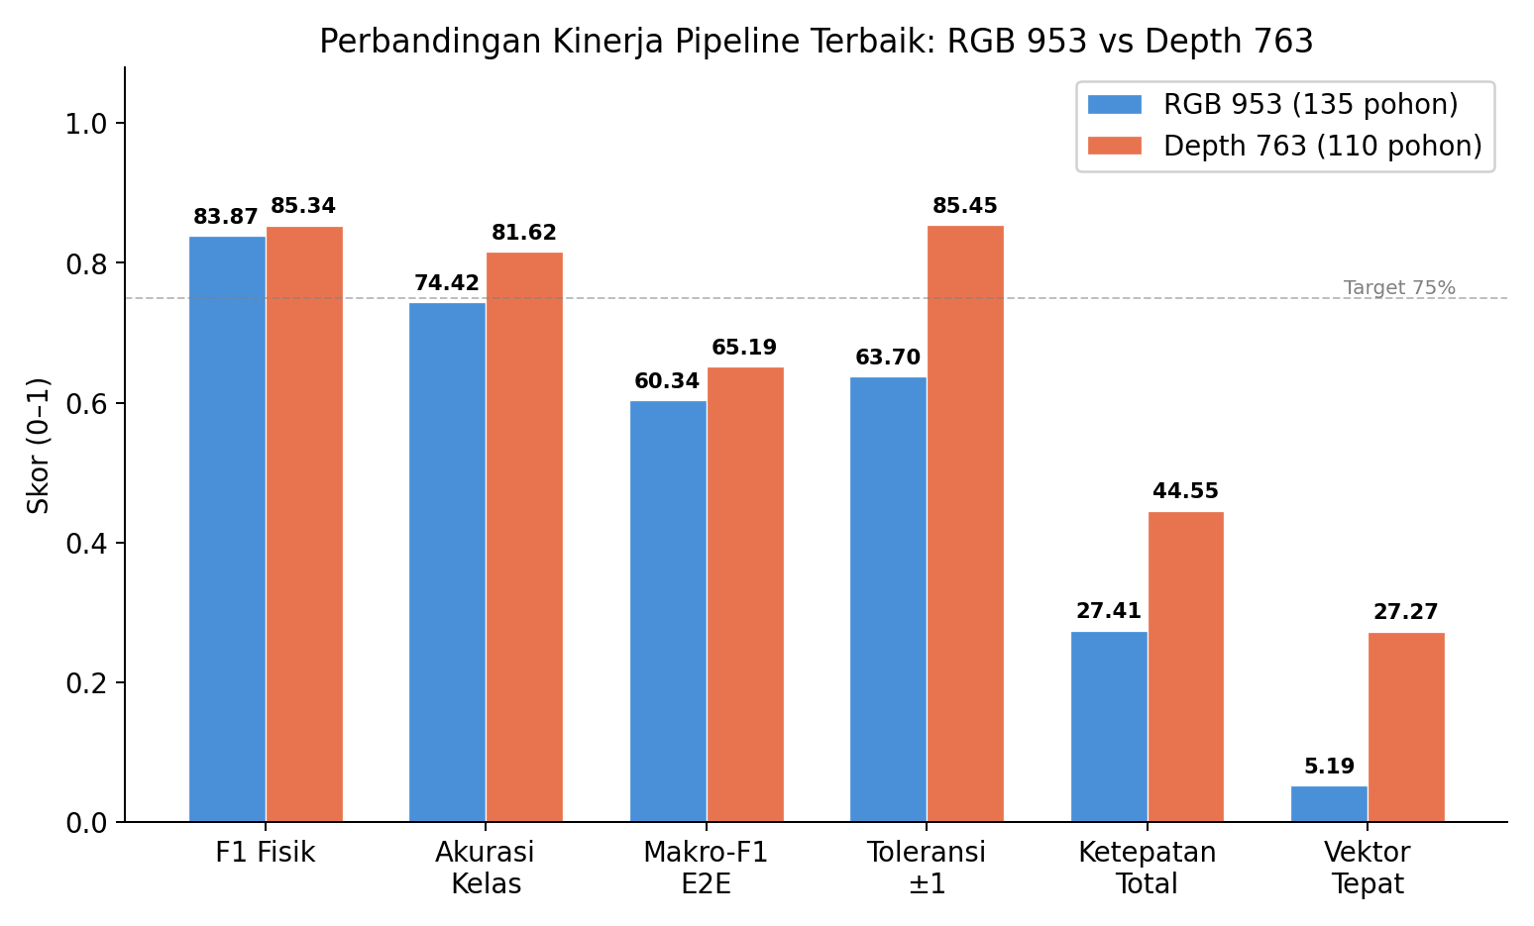
Gambar 1: Perbandingan metrik pipeline terbaik RGB 953 vs Depth 763
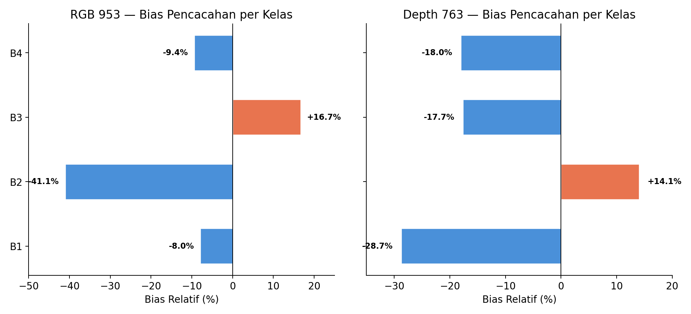
Gambar 2: Bias pencacahan per kelas B1–B4 pada kedua korpus

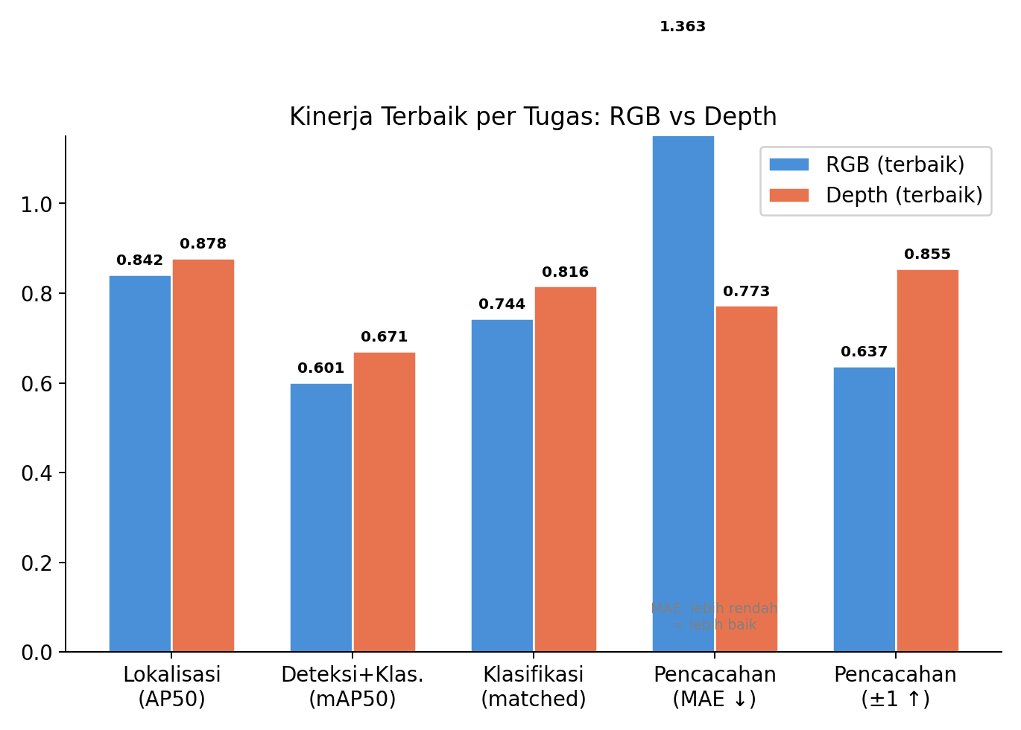
Gambar 3: Perbandingan kinerja RGB vs Depth per tugas
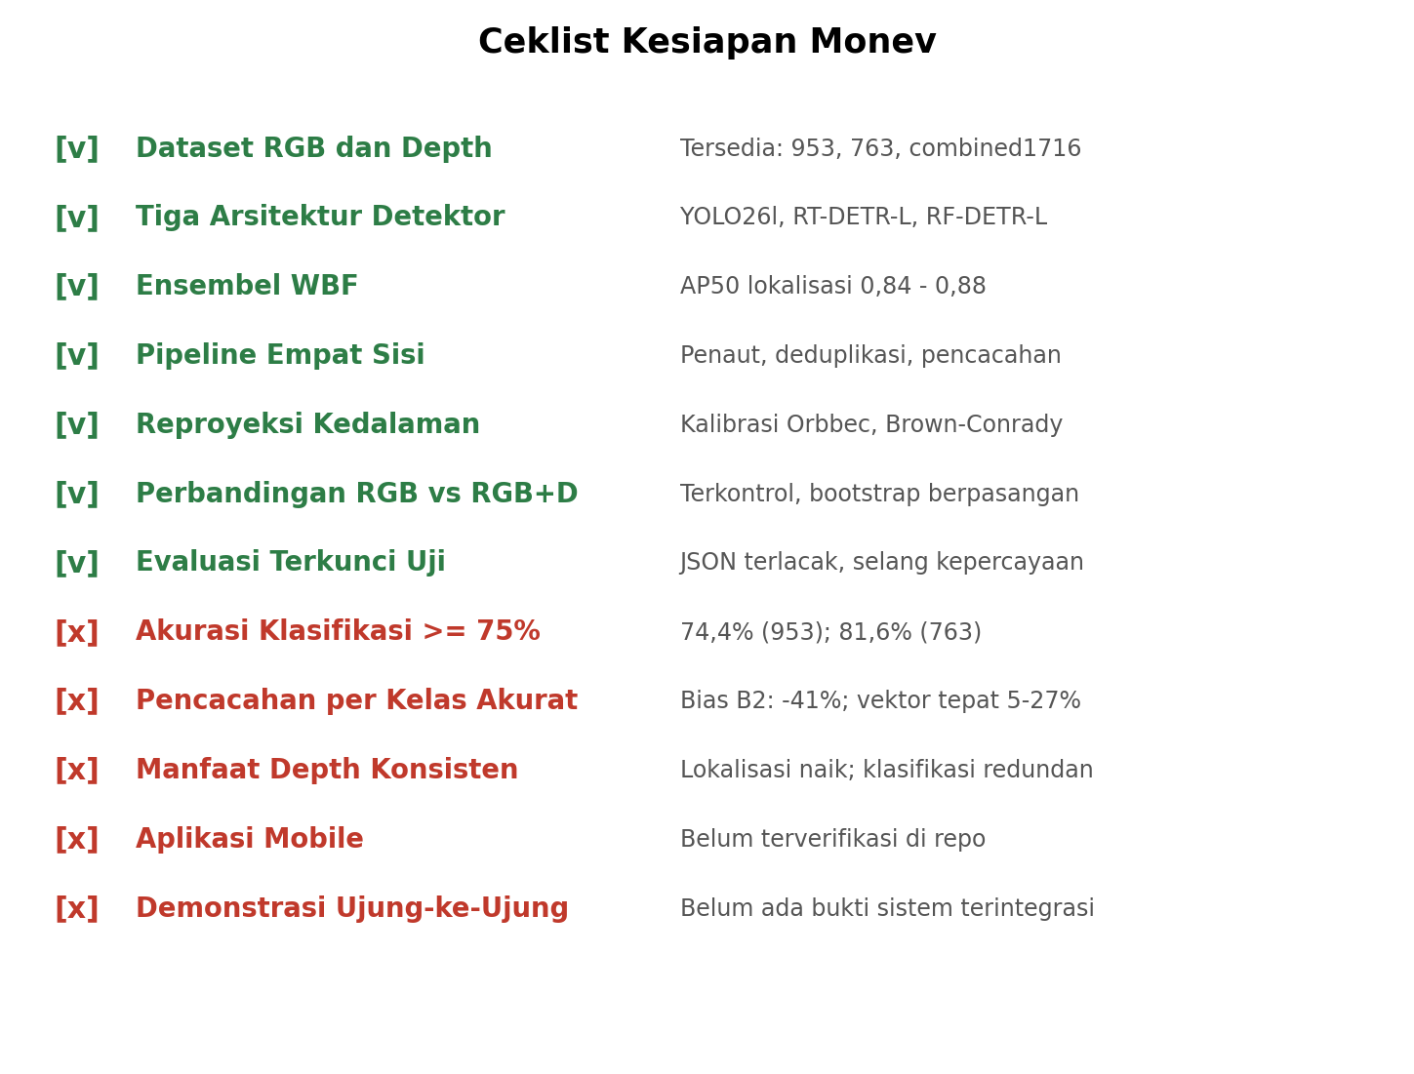
Gambar 4: Ceklist kesiapan komponen monev

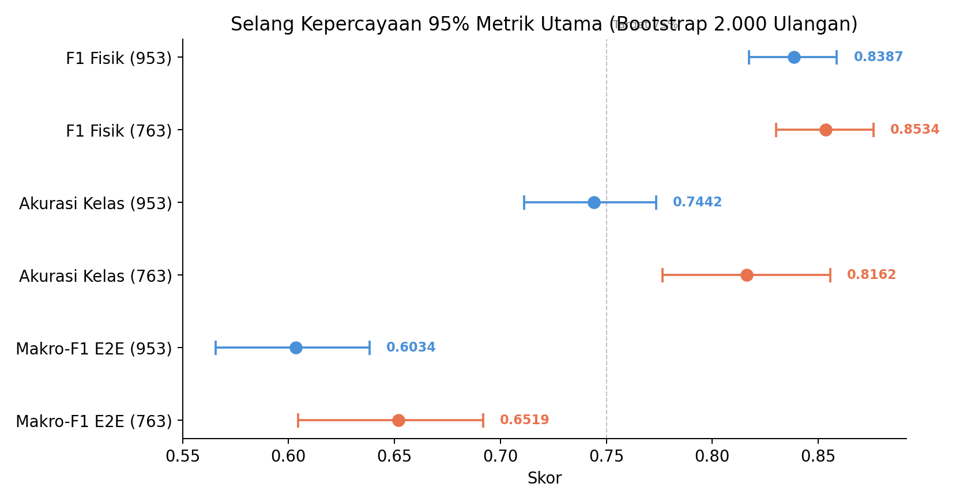
Gambar 5: Selang kepercayaan 95% metrik utama

10. Lampiran Teknis

10.1 Karakteristik Dataset
Parameter | SawitMVC-YOLO (953) | SawitMVC-Depth (763) | Combined1716
Jumlah pohon | 953 | 763 (v2.0.0) | 1.716 (1.364 unik)
Jumlah citra | 3.992 | ~3.052 | ~6.864
Kotak anotasi | 18.540 | ~5.000+ | ~23.000+
Resolusi | 960×1.280 px | 1.280×800 px | Campuran
Modalitas depth | Tidak tersedia | Orbbec Y16 (848×480, mm) | Sebagian
Tanggal akuisisi | 30 Apr – 16 Mei 2026 | 28–29 Jul 2026 | Gabungan
Partisi uji | 141 pohon | 110 pohon | 1.052 citra

10.2 Karakteristik Visual Kelas Kematangan
Kelas | Tingkat Kematangan | Karakteristik Visual | Median (px)
B1 | Lewat matang (siap panen) | Jingga kemerahan cerah | 133
B2 | Matang optimal (siap panen) | Oranye bersemburat ungu kehitaman | 120
B3 | Matang awal / mengkal | Ungu kemerahan kehitaman | 107
B4 | Mentah / muda | Hitam kehijauan pekat | 93

10.3 Arsitektur Pipeline
4 foto terarah (searah jarum jam) → Pemeriksaan kualitas (belum selesai) → Deteksi: YOLO26l + RT-DETR-L + RF-DETR-L (1.280 px) → Fusi proposal: WBF agnostik-kelas (IoU 0,60) → Penautan lintas-sisi (Hungarian / GSP MILP) → Klasifikasi per tandan → Pencacahan: Ridge Regression → Laporan (belum selesai)

10.4 Rujukan Berkas Utama
Topik | Berkas
Rekap metrik | metrics/recap.md
Pipeline uji RGB 953 | results/remote_eval_2026-08-28/gsp_artifacts/953/results_test_locked.json
Pipeline uji Depth 763 | results/remote_eval_2026-08-28/gsp_artifacts/depth/results_test_locked.json
Log eksperimen | experiments/EKSPERIMEN.md
Handoff & riwayat | HANDOFF.md
Laporan akhir Vol. 2 | docs/LAPORAN-AKHIR.md
Hasil RGB+D 4-kanal | docs/NEW763_RGBD4_RESULTS.md
CI lokalisasi | results/bootstrap_lokalisasi.json
Arsitektur pipeline | PROPOSAL-Pipeline.md
Audit forensik | docs/AUDIT-FORENSIK-2026-09-06.md

Laporan ini disusun berdasarkan pembacaan menyeluruh terhadap repositori project-expertise per 15 September 2026. Seluruh angka merujuk langsung ke artefak JSON dan dokumen Markdown yang tercantum.

